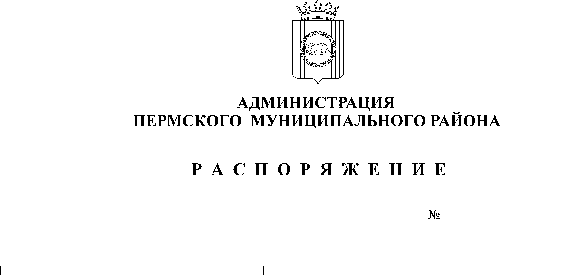
О разработке Стратегии социально-экономического развития Пермского муниципального района на 2016-2030 годы и Программы социально-экономического развития Пермского муниципального района на 2016-2025 годы

11.08.2014
113-р
В соответствии со статьей 54 Устава муниципального образования «Пермский муниципальный район»
1. Утвердить план разработки Стратегии социально-экономического развития Пермского муниципального района на 2016-2030 годы и Программы социально-экономического развития Пермского муниципального района на 2016-2025 годы согласно приложению 1.
2. Создать рабочую группу по разработке Стратегии социально-экономического развития Пермского муниципального района на 2016-2030 годы и Программы социально-экономического развития Пермского муниципального района на 2016-2025 годы в составе согласно приложению 2.
3. Контроль за исполнением настоящего распоряжения оставляю за собой.

И. п. главы администрации муниципального
района, первый заместитель главы
администрации муниципального района В. П. Ваганов

Приложение 1
к распоряжению администрации
муниципального района
от 11.08.2014 № 113-р

План
разработки Стратегии социально-экономического развития Пермского муниципального района на 2016-2030 годы и Программы социально-экономического развития Пермского муниципального района на 2016-2025 годы
№ п/п | Мероприятия | Срок | Ответственный
1 | Разработка стратегии социально-экономического развития Пермского муниципального района на 2016 – 2030 годы (далее - Стратегия)
1.1 | Организация и проведение отбора научно-исследовательской или иной компетентной организации для разработки проекта Стратегии | Август-  сентябрь 2014 | Цвикилевич А. В. – заместитель главы администрации муниципального района по социальному развитию
1.2 | Заключение муниципального контракта на разработку проекта Стратегии | до  15.09.2014 | Цвикилевич А. В. – заместитель главы администрации муниципального района по социальному развитию
1.3 | Разработка проекта Стратегии с привлечением научно-исследовательских или иных компетентных организаций | 01.11.2014 | Цвикилевич А. В. – заместитель главы администрации муниципального района по социальному развитию
1.4 | Направление на согласование проекта Стратегии в функциональные органы администрации, сельские поселения | 05.11.2014 | Залазаев В. К. – заместитель главы администрации муниципального района, руководитель аппарата администрации муниципального района
1.5 | Направление предложений по внесению изменений и дополнений в проект Стратегии | 15.11.2014 | заместители главы администрации муниципального района, руководители функциональных органов администрации муниципального района, главы сельских поселений
1.6 | Обсуждение поступивших замечаний и предложений по проекту Стратегии на рабочей группе | 20.11.2014 | Ваганов В. П. – первый заместитель главы администрации муниципального района
1.7 | Доработка проекта Стратегии с учетом решения рабочей группы и представление ее главе администрации муниципального района | 01.12.2014 | Цвикилевич А. В. – заместитель главы администрации муниципального района по социальному развитию
1.8 | Направление проекта Стратегии для рассмотрения и утверждения в Земское Собрание | 05.12.2014 | Цвикилевич А. В. – заместитель главы администрации муниципального района по социальному развитию
1.9 | Размещение проекта Стратегии на официальном сайте администрации муниципального района | 05.12.2014 | Цвикилевич А. В. – заместитель главы администрации муниципального района по социальному развитию
1.10 | Назначение даты проведения публичных слушаний по обсуждению проекта Стратегии и оповещение населения о проведении публичных слушаний | До 15.12.2014 | Земское Собрание Пермского муниципального района
1.11 | Публичные слушания по проекту Стратегии | До 15.01.2015 | Земское Собрание Пермского муниципального района
1.12 | Рассмотрение проекта Стратегии Земским Собранием и утверждение ее в первом чтении | Декабрь 2014 | Земское Собрание Пермского муниципального района
1.12 | Доработка Стратегии ко второму чтению | 26.01.2015 | Земское Собрание Пермского муниципального района
1.13 | Утверждение Стратегии  (второе чтение) | Январь 2015 | Аппарат Земского Собрания
2 | Разработка Программы социально-экономического развития Пермского муниципального района на 2016-2025 годы (далее – Программа)
2.1 | Направление писем в функциональные органы администрации о необходимости предоставления исходной информации для разработки отдельных разделов проекта Программы | 15.01.2015 | Гладких Т. Н. - заместитель главы администрации муниципального района по экономическому развитию
2.2 | Сбор и анализ исходной информации для разработки проекта Программы по соответствующим отраслям и направлениям, предоставление информации в ФЭУ Пермского муниципального района | 20.02.2015 | заместители главы администрации муниципального района, руководители функциональных органов администрации муниципального района, муниципальных казенных учреждений
2.3 | Предоставление данных и пояснительной записки о предварительных итогах реализации Программы социально-экономического развития Пермского муниципального района на 2011-2015 годы в финансово-экономическое управление | 01.03.2015 | заместители главы администрации муниципального района, руководители функциональных органов администрации муниципального района, муниципальных казенных учреждений
2.4 | Организация и проведение отбора научно-исследовательской или иной компетентной организации для разработки проекта Программы | Декабрь 2014- январь 2015 | Цвикилевич А. В. – заместитель главы администрации муниципального района по социальному развитию
2.5 | Заключение муниципального контракта на разработку проекта Программы | до  15.02.2015 | Цвикилевич А. В. – заместитель главы администрации муниципального района по социальному развитию
2.6 | Разработка проекта Программы с привлечением научно-исследовательских или иных компетентных организаций и рассмотрение ее на рабочей группе | 30.03.2015 | Цвикилевич А. В. – заместитель главы администрации муниципального района по социальному развитию
2.7 | Направление на согласование проекта Программы в функциональные органы администрации, сельские поселения | 05.04.2015 | Залазаев В. К. – заместитель главы администрации муниципального района, руководитель аппарата администрации муниципального района
2.8 | Направление предложений по внесению изменений и дополнений в проект Программы | 15.04.2015 | заместители главы администрации муниципального района, руководители функциональных органов администрации муниципального района
2.9 | Обсуждение поступивших замечаний и предложений по проекту Программы на рабочей группе | 20.04.2015 | Ваганов В. П. – первый заместитель главы администрации муниципального района
2.10 | Доработка проекта Программы с учетом поступивших замечаний и предложений и представление ее главе администрации муниципального района | 27.04.2015 | Цвикилевич А. В. – заместитель главы администрации муниципального района по социальному развитию
2.11 | Направление проекта Программы для рассмотрения и утверждения в Земское Собрание | 30.04.2015 | Цвикилевич А. В. – заместитель главы администрации муниципального района по социальному развитию
2.12 | Размещение проекта Программы на официальном сайте администрации муниципального района | 30.04.2015 | Цвикилевич А. В. – заместитель главы администрации муниципального района по социальному развитию
2.12 | Рассмотрение проекта Программы Земским Собранием и утверждение ее в первом чтении | Май 2015 | Земское Собрание Пермского муниципального района
2.13 | Назначение даты проведения публичных слушаний по обсуждению проекта Программы и оповещение населения о проведении публичных слушаний | До 14.05.2015 | Земское Собрание Пермского муниципального района
2.14 | Публичные слушания по обсуждению проекта Программы | До 10.06.2015 | Земское Собрание Пермского муниципального района
2.15 | Доработка Программы ко второму чтению | 20.06.2015 | Земское Собрание Пермского муниципального района
2.16 | Утверждение Программы (второе чтение) | Июнь 2015 | Земское Собрание Пермского муниципального района

Приложение 2
к распоряжению администрации
муниципального района
от 11.08.2014 № 113-р

Состав рабочей группы по разработке
Стратегии социально-экономического развития Пермского муниципального района на 2016-2030 годы и Программы социально-экономического развития Пермского муниципального района
на 2016-2025 годы

Председатель рабочей группы: первый заместитель главы администрации муниципального района;
заместитель председателя рабочей группы: заместитель главы администрации муниципального района по социальному развитию;
члены рабочей группы:
заместитель главы администрации муниципального района председатель комитета имущественных отношений,
заместитель главы администрации муниципального района по вопросам обеспечения безопасности,
заместитель главы администрации муниципального района по экономическому развитию, начальник финансово-экономического управления,
заместитель главы администрации муниципального района, руководитель аппарата администрации
заместитель главы администрации муниципального района по вопросам аграрной политики,
начальник управления образования,
начальник управления по делам культуры, молодежи и спорта.

